附件2：

**报名流程（注意：两个二维码均需扫玛！！！）**

1、 扫码 ：



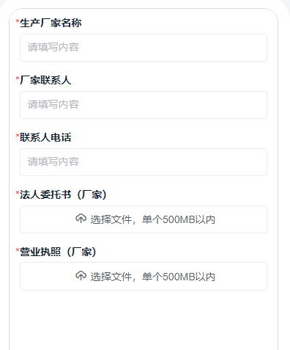2、填写生产厂家信息，上传营业执照、法人委托书和省级/一级授权。

3、

①扫码\点击链接进入招标信息页

链接：https://www.jiandaoyun.com/l/6604c5aceb211ae5b7998ca9/d/6711fc11969499c7cdb841a8

扫码：

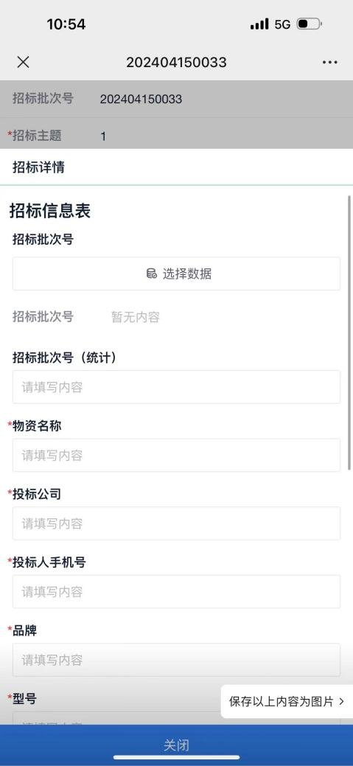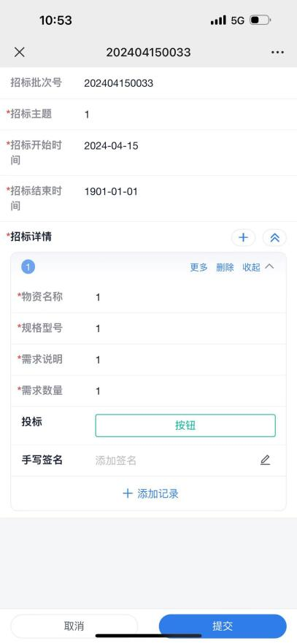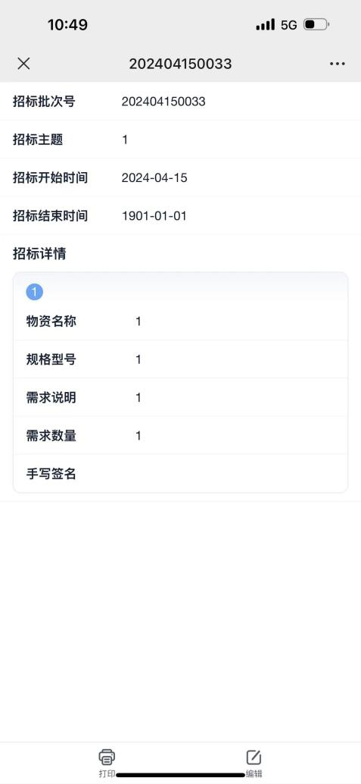

②先点击编辑，然后点开招标详情，点击投标按钮进行投标

③进行招标内容填写

a、选择需要投标的批次号-202410180064

b、填写招标人信息

c、填写厂家信息（完整名称）会自动带出

营业执照、法人委托书和省级/一级授权

d、每次需要手动上传器械注册证

**注：报名截止时间后，再报名者无效。（电子报名时间：2024年10月19日至2024年10月24日16:00）。**